Produkcja eSprintera
Do gamy elektrycznych Mercedesów dołączył kolejny model. Tym razem w tę ekologiczną formę napędu wyposażono pojazd użytkowy. Kiedy ruszyła <b>produkcja eSprintera</b>?

Produkcja eSprintera w Dusseldorfie
Elektryczne Sprintery zjeżdżają z taśmy produkcyjnej w niemieckim Dusseldorfie. Pierwszy egzemplarz opuścił fabrykę 12 grudnia 2019 roku, oczywiście z odpowiednio huczną oprawą. Póki co produkcja eSprintera ograniczona będzie do nadwozia typu furgon. Kupujący może za to zdecydować, jaką ilość baterii chce mieć zamontowaną w swoim egzemplarzu. Ich mniejsza ilość przekłada się na większą ładowność, z kolei więcej baterii to jednocześnie większy zasięg pojazdu.

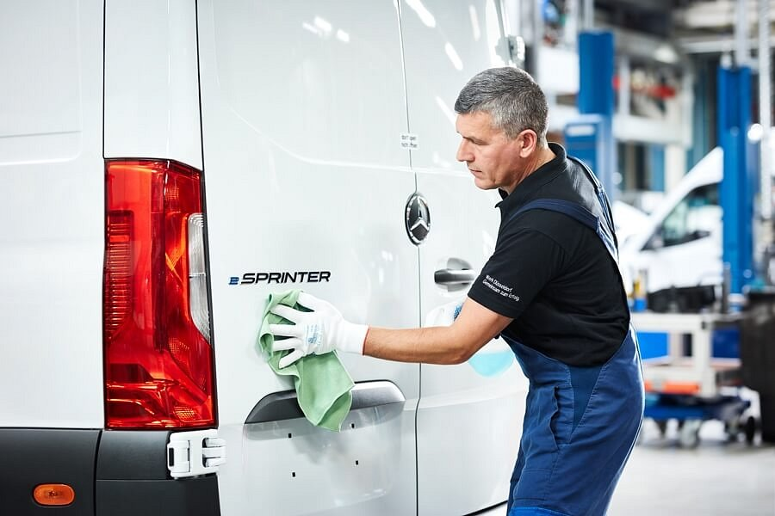
Szybki system ładowania
Skoro już mówimy o zasięgu, to warto podać jego parametry. Oscyluje on pomiędzy 115 km a 168 km. Na szczęście producent deklaruje, że baterie można naładować do 80% w czasie zaledwie 30 minut. Mercedes podkreśla, że produkcja eSprintera ma być jak najbardziej przyjazna środowisku. Już teraz większość energii elektrycznej wykorzystywanej w zakładzie w Dusseldorfie pochodzi ze źródeł odnawialnych, a do 2022 roku ma pochodzić wyłącznie z takich źródeł. Ilość baterii to nie jedyny wybór, jaki pozostał kupującemu. Produkcja eSprintera, a raczej jego konfiguracja, pozwala na przystosowanie ogranicznika prędkości do wartości wynoszącej 80, 100 lub 120 km/h.

